Хаттама
06.03.2024-ж күні саз жетекшісі Ажар Төребекқызы 8-ші Наурыз Халықаралық әйелдер мерекесіне орай ұйымдастырылған тәрбиешілер арасында « Арулар асыл жандар» атты сайыс өткізді.
Алғашқы құттықтау сөзі балабақша директоры Жұмагүл Икенқызына сөз берілді.
Келесі кезекте сайыстың турларымен жәнеде сайыскерлердің өнерлерін бағалайтын қазылар алқасымен таныстырылды.
Әділқазы құрамы:
- Дене шынықтыру нұсқаушысы: Айман Әділқызы.
- Би маманы: Марта Асылбекқызы.
- Бейнелеу маманы: Аида Серікқызы.
Сайыс 6- турдан тұрады.
1: «Сәлем сөздің анасы» (таныстыру)
2: «Ән шырқаймыз, би билеп» (Ән немесе би)
3: «Шебердің қолы ортақ»(кесте тігу, жүн түту, шұлық тоқу, ұршық иіру,шұлық жамау )
4: «Салт дәстүр»
5: «Мен көп білемін» (билет суыру)
6: «Сән әлемі»
1-ші тур бойынша Алтынгүл Әмірханқызы бастап өзін таныстырды.
2-кезекте Жансая Кенжебай қызы
3-кезекте Альбина Максотқызы
4-кезекте Нургул Турарбекқызы
5-кезекте Гүльмира Хасанқызы –аяқтады.
Тәрбиешілер жыр шумақтармен өздерін таныстырып шықты.
2-ші тур «Ән шырқаймыз би билеп»
1.Алтынгүл Әмірханқызы- Монолог.
2.Жансая Кенжебайқызы – әуен бойынша сурет салу.
3.Альбина Мақсотқызы- Көңілді клоундар
4-Нургул Турарбекқызы- шығыс биі.
5.Гүльмира Хасанқызы –көрініс - Шүман апа
3-ші тур «Шебердің қолы ортақ»
1.Алтынгүл Әмірханқызы – жүн түту.
2.Жансая Кенжебайқызы- кесте тоқу
3. Альбина Мақсотқызы- құрақ көрпе тігу.
4. Нургул Турарбекқызы – шұлық тоқу.
5. Гүльмира Хасанқызы- кесте тігу.
4-ші тур «Салт дәстүр»
1.Алтынгүл Әмірханқызы- Байғазы
2. Жансая Кенжебайқызы- Тоқымқағар
3.Альбина Мақсотқызы- Селтеткізер
4.Нургул Турарбекқызы- Ашамайға отырғызу
5.Гүльмира Хасанқызы-Бәсіре.
5- тур «Мен көп білемін»-мақал мәтелдер.
6-тур «Сән әлемі»
1. 1.Алтынгүл Әмірханқызы – «Күн Ханшайымы»
2.Жансая Кенжебайқызы- «Қазақ дастарханы»
3. Альбина Мақсотқызы- «Этно стилді шапан»
4. Нургул Турарбекқызы – «Этно стильді шапан»
5. Гүльмира Хасанқызы- «Этно той көйлегі»
Сайысты қортындылай келе –
1.Алтынгүл Әмірханқызы – 66 ұпай 3- орын
2.Гүльмира Хасанқызы- 60 ұпаймен 3- орын
3. Жансая Кенжебайқызы- 67 ұпаймен 2- орын
4. Нургул Турарбекқызы – 68 ұпаймен 1- орын
5. Альбина Мақсотқызы- «Көктем аруы» бас жүлдені иеленді.

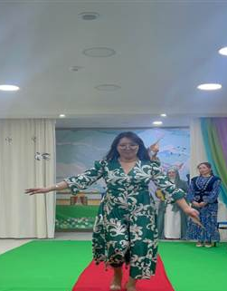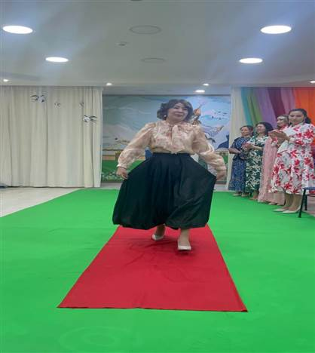
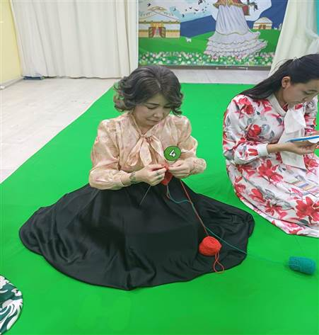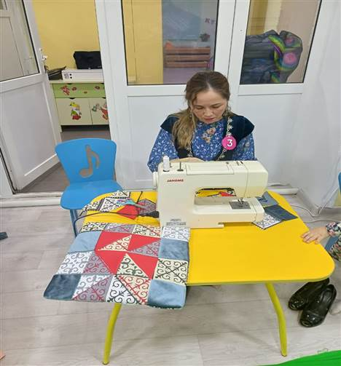
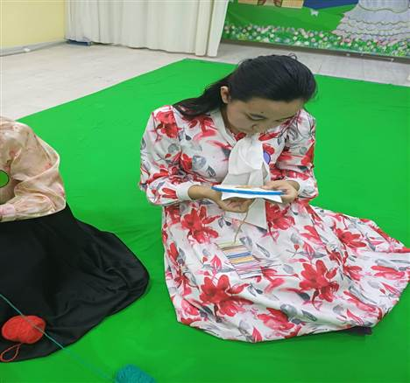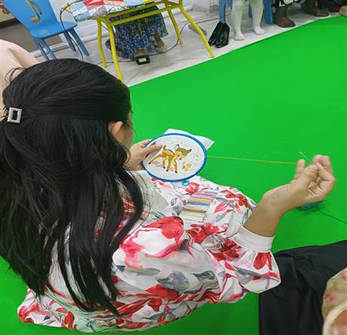
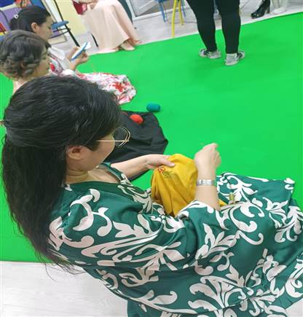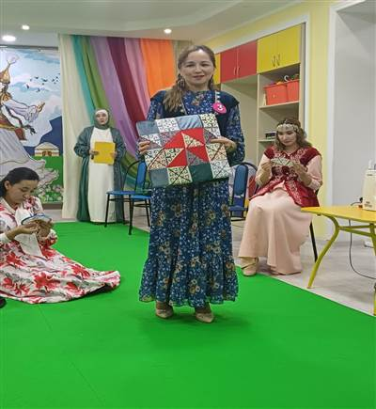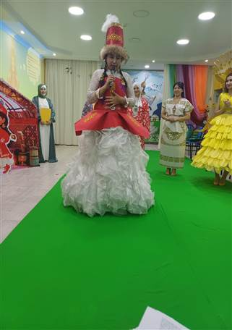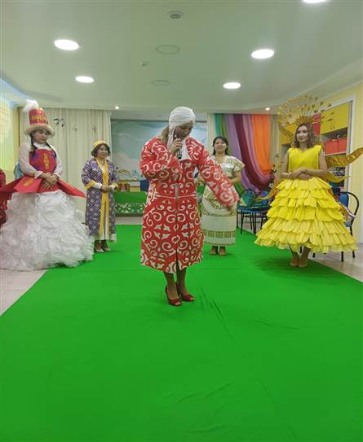
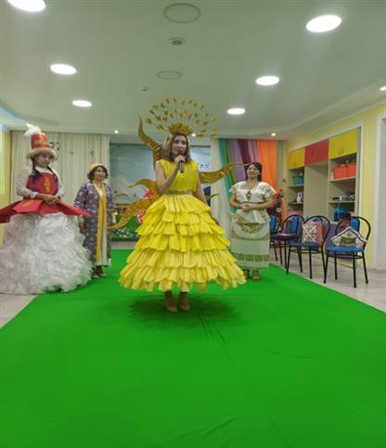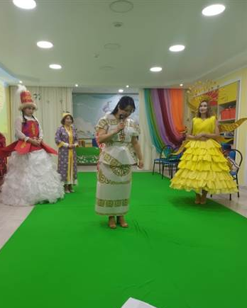

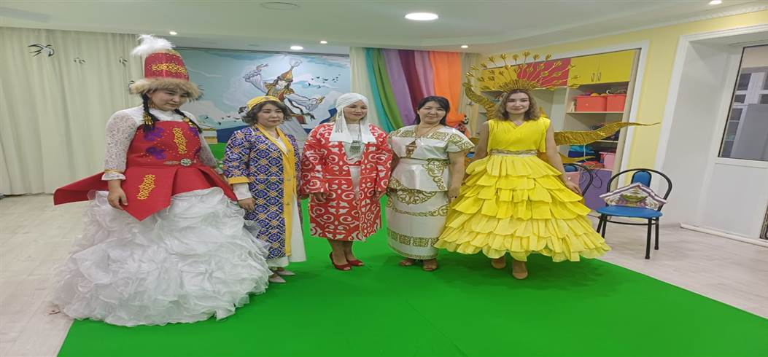
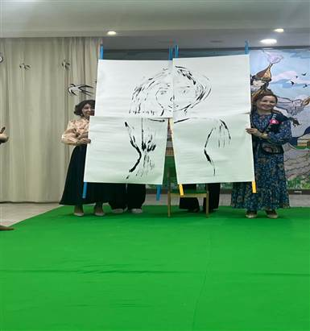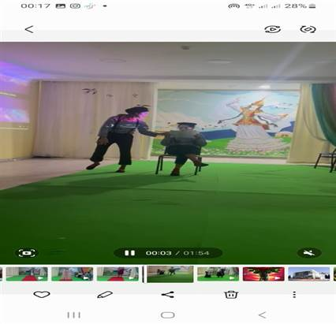
Жансая Кенжебай қызы Альбина Мақсотқызы
«Әуенмен сурет салу» «Көңілді клоундар»
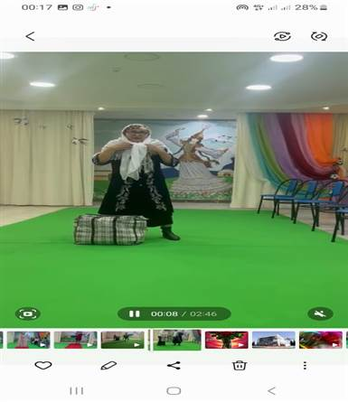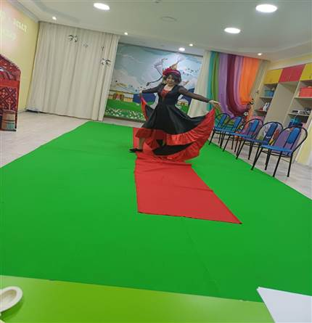
Гүльмира Хасанқызы Нұргүл Тұрарбекқызы
«Шүман апа» «Шығыс биі»
ЖШС «Жас Батыр Атырау» балабақшасы

Хаттама
Тақырыбы: «Арулар асыл жандар»
Күні: 06.03.2024
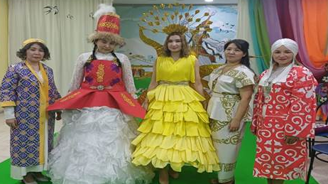
Өткізген: Шарипова А.Т.

Атырау қаласы 2024ж
ЖШС «Жас Батыр Атырау» балабақшасы

Хаттама
Ұлыстың Ұлы күні - Наурыз мерекесіне орай ұйымдастырылған балабақшаішілік анасы мен қыздары арасындағы сайыс.
Тақырыбы: «Мама мия»
Күні: 12.03.2024 ж.
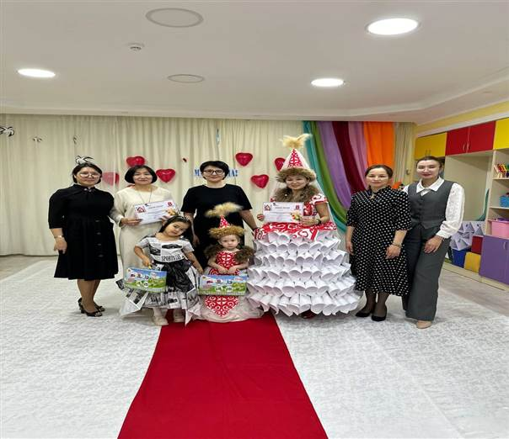
Өткізген: Шарипова А.Т.

Атырау қаласы 2024 жыл
Мақсаты: Отбасы мен балабақша арасындағы байланысты нығайту.Ұлттық асыл мұрамызды, отбасылық тұрмыс салтын, жақсы үлгі өнегесін үйрету,
мейірімділікке баулу, рухани жаңғыру.

12.03.2024-ж күні саз жетекшісі Ажар Төребекқызы Ұлыстың үлы күні Наурыз мерекесіне орай ұйымдастырылған анасы мен қыздары арасында
«Мама мия» атты сайыс өткізді.
Аяулы аналарымызды, сүйкімді қыздарымызды қарсы алдық. Олар:
Әлия әже немересі Асиямен бірге, «Қарлығаш» тобы
Жұлдыз ана, қызы Мединамен бірге, «Құлыншақ» тобы
Алғашқы құттықтау сөзі балабақша директоры Жұмагүл Икенқызына сөз берілді.
Сайысымыздың турларымен және қазылар алқасы мен таныстырылды.
І-тур: «Тегін білу тектілік» (Анасы қызын, қызы анасын таныстырады)
ІІ-тур: «Талаптыға нұр жауар» (ән айтады немесе би билейді)
ІІІ-тур: «Сән әлеміне саяхат» (мода)
Әділ қазы алқасы:
1.Балабақша әдіскері Тажиева Жанар Серікқызы
2.Медбике Қарамурзиева Зоя Жеткізгенқызы
3. Бейнелеу маманы Газизова Аида Серікқызы

Балабақша тәрбиеленушілері де өз өнерлерімен тәмамдады.
Әжелер, ибалы келіндер және әжелеріміздің сүйкімді немерелері, сайысқа аса зор дайындықпен келіп, ортаға өз өнерлерін көрсетіп, сайысты қортындылай келе:
Әжесі Әлия мен немересі Асия ІІ орын
Анасы Жұлдыз бен қызы Медина І орын алып, диплом мен сыйлықтармен марапатталды.

Анасы мен қыздары арасында «Мама мия» атты сайыс

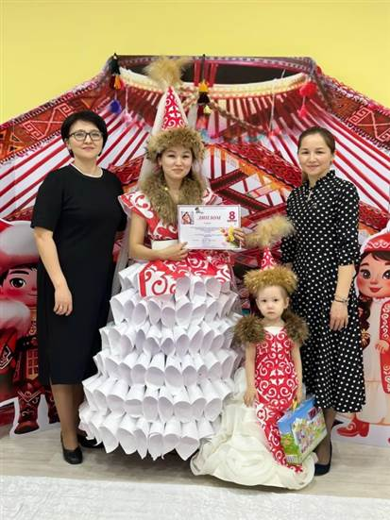

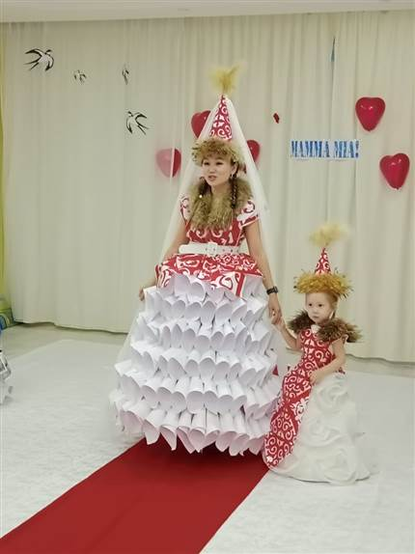

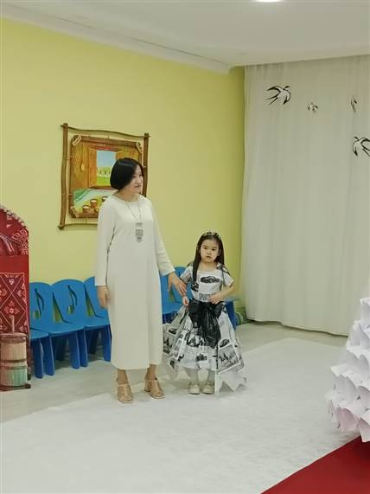

Арқалап өрісінен өнер жүгін
Алдыңа шашу етіп,төгер бүгін
Думанын тамашалап бағалайық
Сайыскердің өнерін саралайық
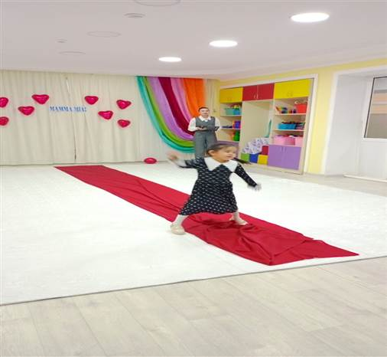
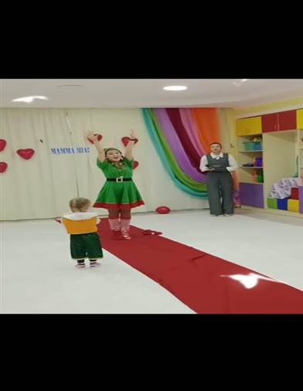

Балабақша тәрбиеленушілері
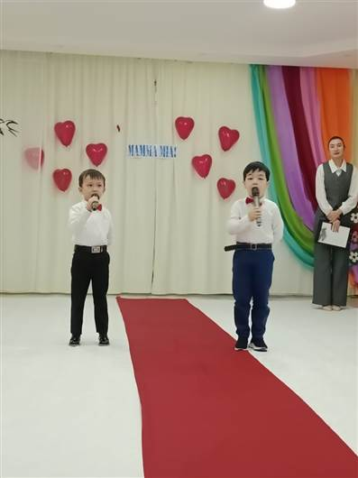
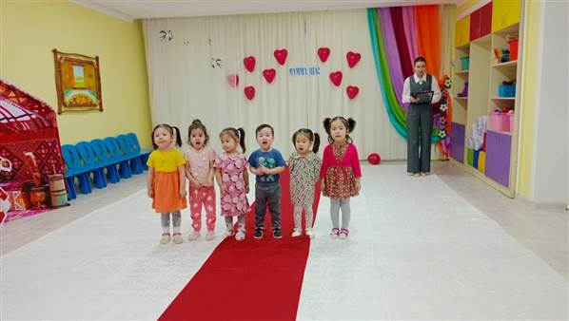

ЖШС «Жас Батыр Атырау» балабақшасы

Ұлыстың Ұлы күні - Наурыз мерекесіне орай ұйымдастырылған балабақшаішілік анасы мен қыздары арасындағы сайыс.
Тақырыбы: «Мама мия»
Күні: 12.03.2024 ж.
Өткізген: Шарипова А.Т.

Атырау қаласы 2024 жыл

